北林区2026年高标准农田建设项目
生态环境影响评价公众参与说明

绥化市北林区农业农村局
2026年9月
目 录

1.概述 1
2.首次环境影响评价信息公开情况 1
2.1 公开内容及日期 1
2.2公开方式 2
2.3公众意见情况 4
3.征求意见稿公示情况 4
3.1公示内容及时限 4
3.2公示方式 5
3.3查阅情况 11
3.4公众提出意见情况 11
4.其他公众参与情况 11
5.公众意见处理情况 11
6.报批前公开情况 12
6.1公开内容及日期 12
6.2公开方式 12
7.其他 13
8.诚信承诺 13

1.概述
绥化市北林区农业农村局拟在黑龙江省绥化市北林区绥胜镇富强村、胜利二村；津河镇民胜村、津河村、靠河村；五营乡互相村、东围村、金伏村；三河镇太安村、永德村、合作村投资建设北林区2026年高标准农田建设项目，委托哈尔滨茸昌环保科技有限公司进行本项目环境影响评价工作，并按照《环境影响评价公众参与办法》（生态环境部部令第4号）（以下简称《办法》）在本项目生态环境影响报告书编制阶段开展了公众参与工作。
建设单位于2026年8月27日首次公开了本项目环境影响评价信息，于2026年9月10日公开了本项目生态环境影响报告书征求意见稿。

2.首次环境影响评价信息公开情况

2.1 公开内容及日期
绥化市北林区农业农村局于2026年8月27日向社会发布《北林区2026年高标准农田建设项目环境影响评价信息第一次网上公示》，公示内容如下符合性分析见下表：
序号 | 公开内容 | 《办法》要求 | 符合性分析
1 | 项目名称：北林区2026年高标准农田建设项目  建设性质：改扩建  建设地点：黑龙江省绥化市北林区绥胜镇富强村、胜利二村；津河镇民胜村、津河村、靠河村；五营乡互相村、东围村、金伏村；三河镇太安村、永德村、合作村。共涉及4个乡镇11个行政村  建设内容：田块整治工程、灌溉与排水工程、田间道路工程、农田输配电工程、农田防护及生态环境保护工程；新建灌溉井156眼，井深100m，配套潜水泵、井房。建设21万亩高标准农田（旱田11.84万亩，水田9.16万亩） | 建设项目名称、选址选线、建设内容等基本情况，改建、扩建、迁建项目应当说明现有工程及其环境保护情况 | 符合
2 | 建设单位：绥化市北林区农业农村局  单位地址： 绥化市北林区尚志胡同5号  联系人：王局  联系电话：0455-2790508 | 建设单位名称和联系方式 | 符合
3 | 环评单位：哈尔滨茸昌环保科技有限公司  单位地址：哈尔滨市利民开发区柒季城E栋3号商服  联系人：吴工  联系方式：18846587703  E-mail：2510056418@qq.com | 环境影响报告书编制单位的名称 | 符合
4 | 公众意见表的网络链接（点击下载）  建设项目环境影响评价公众意见表 | 公众意见表的网络链接 | 符合
5 | 公众可通过电话、电子邮件、信件形式，向建设单位提交与建设项目环境影响有关的意见和建议 | 提交公众意见表的方式和途径 | 符合
6 | 合同签订日期2026年8月24日 | 确定环境影响报告书编制单位后7个工作日内 | 符合

2.2公开方式

2.2.1网络
载体: 黑龙江新闻网（http://www.hljnews.cn/），属于建设项目所在地公共媒体网站；网络公示时间为 2026年8月27日；网址：
https://www.hljnews.cn/zt/content/2026-08/27/content_905769.html；截图如下：
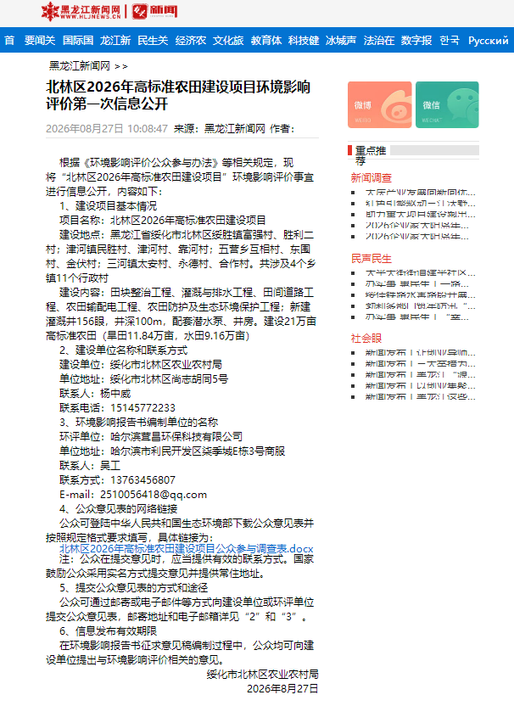
图1 首次环评信息公开网页截图

2.2.2其他
无

2.3公众意见情况
无

3.征求意见稿公示情况

3.1公示内容及时限
绥化市北林区农业农村局2026年9月10日向社会发布《北林区2026年高标准农田建设项目环境影响评价信息第二次网上公示》，公示内容如下符合性分析见下表：
序号 | 公开内容 | 《办法》要求 | 符合性分析
1 | 北林区2026年高标准农田建设项目生态环境影响报告书征求意见稿（点击下载）  查阅纸质报告书的方式和途径：  公众可以通过本次网络链接中提供的联系方式向建设单位（绥化市北林区农业农村局）和环境影响评价机构（哈尔滨茸昌环保科技有限公司）提出咨询本项目的纸质版环境影响报告书信息。 | 环境影响报告书征求意见稿全文的网络链接及查阅纸质报告书的方式和途径 | 符合
2 | 征求公众意见的范围主要是项目环境影响评价范围内的公民、法人及其他组织的意见。主要事项包括对项目所在区域环境现状的意见和看法，对拟建项目的态度，对项目拟采取的环保措施的态度、对项目选址的意见以及对环评结论的意见等 | 征求意见的公众范围 | 符合
3 | 公众意见表的网络链接（点击下载）  建设项目环境影响评价公众意见表 | 公众意见表的网络链接 | 符合
4 | 公众可通过信函、传真、电子邮件等方式向建设单位或环评单位提交公众意见表，或通过电话方式联系建设单位。  建设单位：绥化市北林区农业农村局  单位地址： 绥化市北林区尚志胡同5号  联系人：王局  联系电话：0455-2790508  环境影响评价机构名称：哈尔滨茸昌环保科技有限公司  单位地址：哈尔滨市利民开发区柒季城E栋3号商服  联系人：吴工  联系方式：18846587703  E-mail：2510056418@qq.com | 公众提出意见的方式和途径 | 符合
5 | 公众提出意见的起止时间  本信息公开之日起10个工作日 | 公众提出意见的起止时间 | 符合

3.2公示方式

3.2.1网络
载体：黑龙江新闻网（http://www.HLJNEWS.cn/），属于建设项目所在地公共媒体网站；网络公示时间为2026年9月10日；网址：
https://www.hljnews.cn/zt/content/2026-09/10/content_907765.html；截图如下：
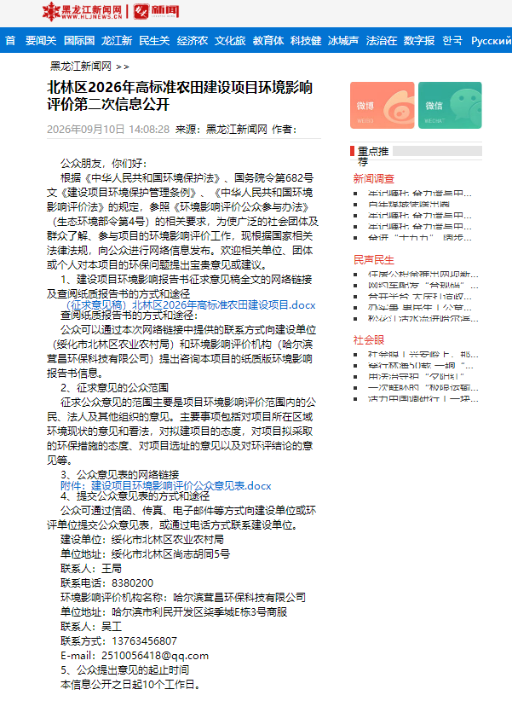
图2 征求意见稿公示网页截图

3.2.2报纸
载体：黑龙江日报，属于建设项目所在地公共易于接触的报纸；报纸公示时间分别为2026年9月11日和2026年9月14日，符合《办法》中要求的在征求意见稿公示的10个工作日内报纸公开信息不得少于2次的规定。
照片如下：
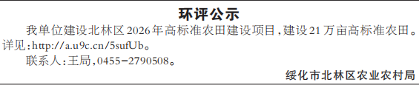
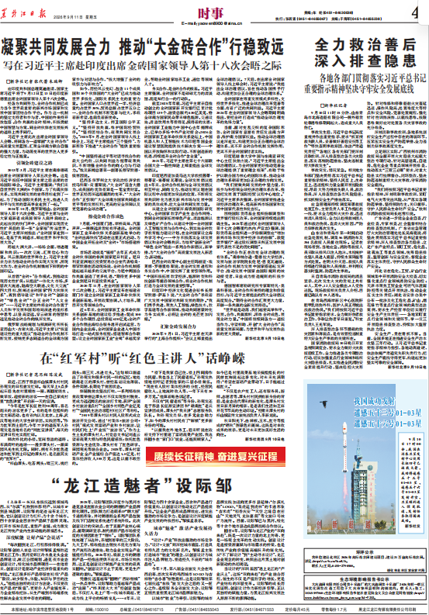
图3 一次报纸公示截图

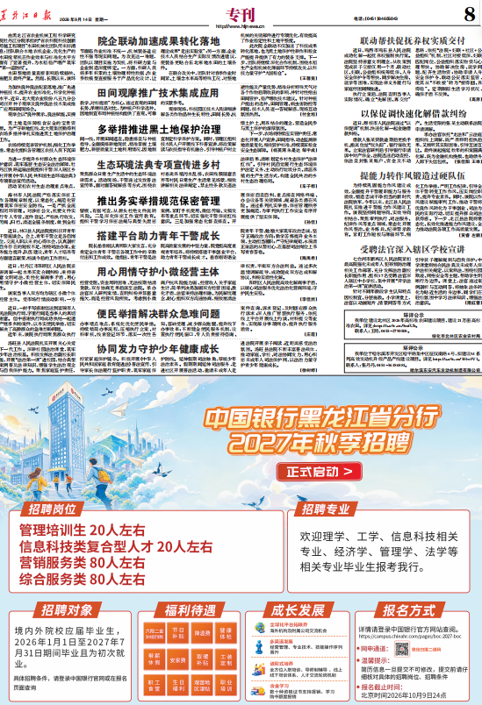
图4 二次报纸公示截图

3.2.3张贴
建设单位绥化市北林区农业农村局在对4个乡镇片区津河镇、五营乡、三河镇、绥胜镇进行了张贴公告，张贴时间为2026年9月10日至2026年9月22日，符合《办法》中要求的在征求意见稿公示的同时通过在建设项目所在地公众易于知悉的场所张贴公告进行信息公开，且持续公开期限不得少于10个工作日。
照片如下：
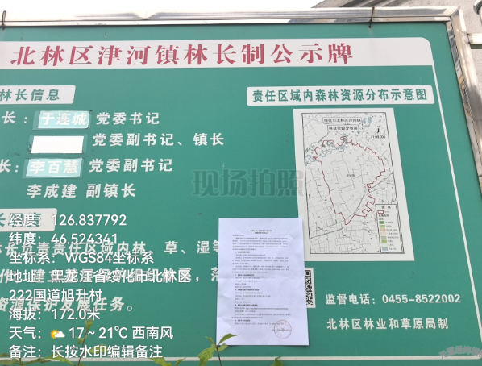
津河镇
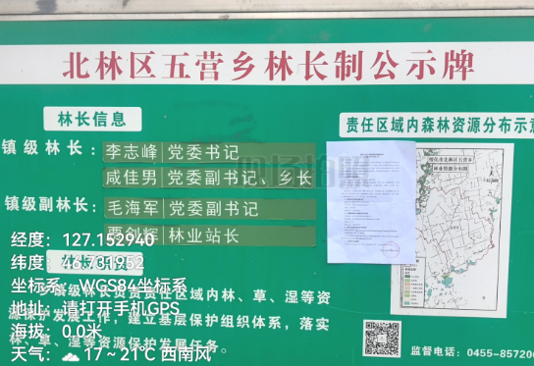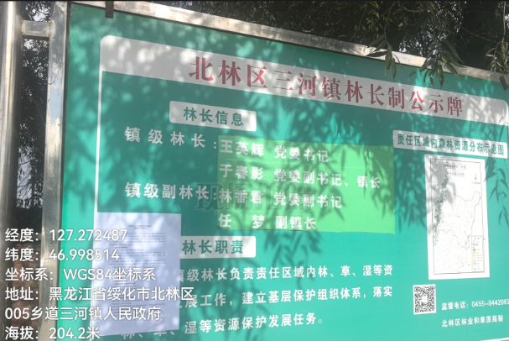
五营乡
五营乡
三河镇
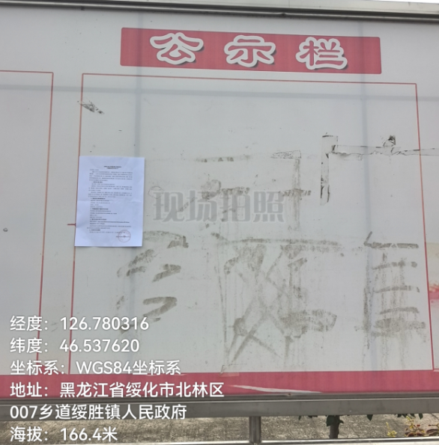
绥胜镇
图5 张贴公示截图

3.2.4其他
无

3.3查阅情况
查阅场所设置情况：黑龙江省绥化市北林区津河镇、五营乡、三河镇、绥胜镇
查阅情况：无公众前来查阅

3.4公众提出意见情况
无

4.其他公众参与情况
无

5.公众意见处理情况
公众参与期间，建设单位未收到公众对本项目提出的环境影响相关意见。

6.报批前公开情况

6.1公开内容及日期
建设单位向生态环境主管部门报批环境影响报告书前，应当组织编写建设项目环境影响评价公众参与说明。公众参与说明应当包括下列主要内容：
（一）公众参与的过程、范围和内容；
（二）公众意见收集整理和归纳分析情况；
（三）公众意见采纳情况，或者未采纳情况、理由及向公众反馈的情况等。

6.2公开方式

6.2.1网络
载体：黑龙江新闻网（http://www.HLJNEWS.cn/），网络公示时间为2026年9月23日，网址：https://www.hljnews.cn/zt/content/2026-07/03/content_898527.html；截图如下：

图6 报批前网络公示截图

7.其他
无

8.诚信承诺

我单位已按照《办法》要求，在北林区2026年高标准农田建设项目生态环境影响报告书编制阶段开展了公众参与工作，在环境影响报告书中充分采纳了公众提出的与环境影响相关的合理意见，对未采纳的意见按要求进行了说明，并按照要求编制了公众参与说明。
我单位承诺，本次提交的《北林区2026年高标准农田建设项目生态环境影响评价公众参与说明》内容客观、真实，未包含依法不得公开的国家秘密、商业秘密、个人隐私。如存在弄虚作假、隐瞒欺骗等情况及由此导致的一切后果由绥化市北林区农业农村局承担全部责任。

承诺单位：绥化市北林区农业农村局
承诺时间：2026年9月1日

